五虎上将——黄忠的传奇一生

刘备身旁的大将之一黄忠，相传是广目天王下凡，广目天王本来是魔家四将中的魔礼红，后来上天封为广目天王。拥有自己的神器混天伞，可以呼风唤雨。东汉末年，妖星董卓现世，天庭各大将星下凡，神界也一片混乱。致使天下粮仓的湖光两地大旱无粮。玉皇大帝让广目天王下凡替代雨神保湖广两地百姓安宁。俗名：黄忠。
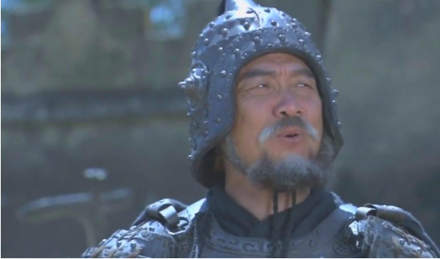
下凡之际，玉帝怕神器引起霍乱，因此混天伞未被带入凡间。此后，这个地方风调雨顺。闲暇之余，广目天王扬自己视力之长，刻苦练习射箭。黄忠习得一身射箭好本领，可谓百发百中。后被长沙太守韩玄委以重任。黄忠60岁时，意欲回天，却遇见刘备，自此成就了历史上的黄忠。
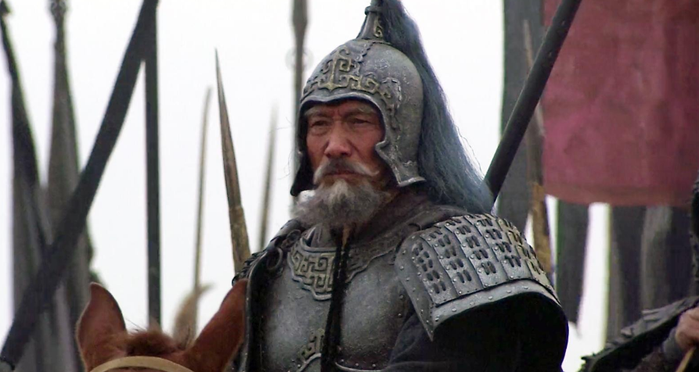

刘备赢得荆州后，继续南下。黄忠乃是广目天王，天眼一开，知道刘备是八爪金龙护持，身边的诸葛亮又是姜子牙在世，自知不是他们的对手，一直守城不出。后来，关羽直接带着兵马强攻长沙。相传刘备一身浩然正气。黄忠自知自己不是对手。但韩玄又是自己的主公，更不能背信弃义。在关羽的多次催促下，急忙应战。
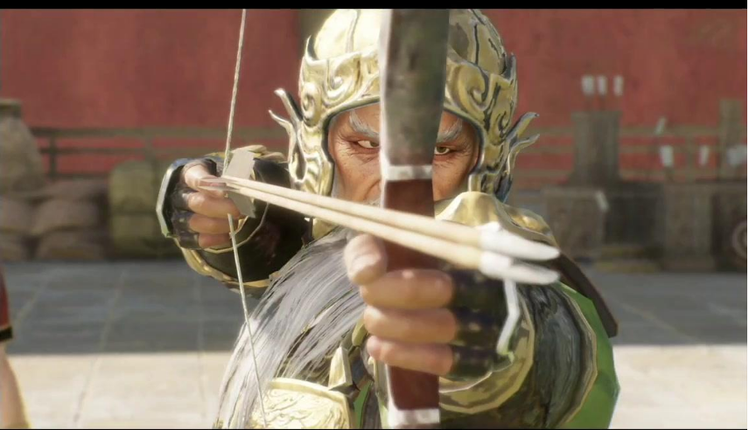
黄忠关羽第一回合不分胜负，第二回合，黄忠故意坠马，想故意败给关羽。自己可以早早结束战争。早日升天恢复原职，也没有背君弃义。关羽感觉自己胜之不武。索性让黄忠换马，再来一次比试。第三回合，黄忠两次拉弓虚，最后一箭也是只射中关羽的帽子。韩玄知道黄忠的箭法，知道黄忠不忠的心思。发怒要杀他，被玉麒麟魏延拦下。
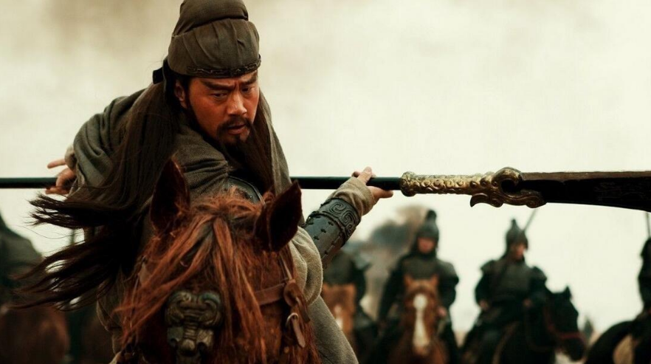

诸葛亮洞晓一切，玉麒麟这东西乃是非凡之物，也是辅佐君主重要的器物。诸葛亮认为自己的辅臣地位会被夺走，加上张飞已然在刘备面前不得势。因此想寻时机灭掉魏延。而黄忠有天眼，熟知着一切，暗自帮着好友魏延。落凤坡一战，诸葛亮料知庞统一定会死。非但不阻止，还让魏延一起去，一下子灭掉自己两个宿敌。

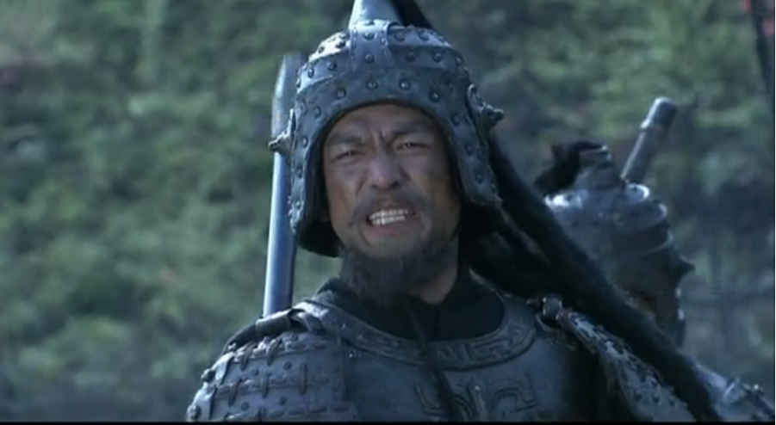
刘备入川后，黄忠被封为上将。因为黄忠年龄大，并没有让他像张飞关羽一样，守一方疆土。黄忠自不愿受这窝囊气。不料，关羽自负起来，不愿与黄忠这个老兵同时镇守荆州。黄忠听后勃然大怒，与关羽心生嫌隙，心中暗自责骂关羽。黄忠知道关羽乃伏魔帝君转世，而且双龙护体，想要雪耻并非易事。就一直等待着展露头角的机会，让他们甘拜下风。
恰逢，刘备举倾国之力准备攻打吴国。黄忠立表自己要去前行。诸葛亮神机妙算，早就知道此事战况如何。诸葛亮请求刘备带黄忠前行。他知道，黄忠此去，必死无疑。
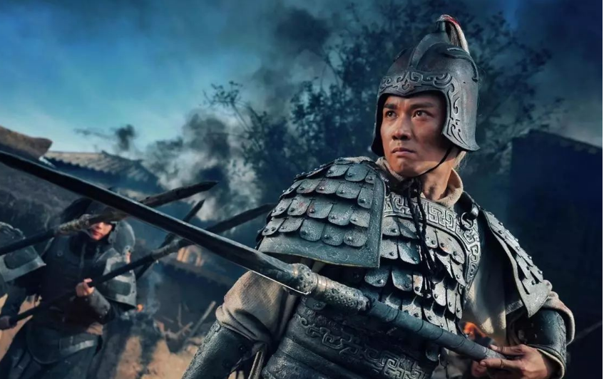
诸葛亮早对黄忠护魏延的事不满，此次战事他料定黄忠会遇上自己的死对头，并且大败。果然，黄忠的克星是马忠。马忠实为黄天化转世，与姜子牙是故交，作为黄飞虎之子的马忠也是清虚道德真君的徒弟。虽在三国历史上名声不大，但因为他的计谋，关羽、关平、黄忠、张辽、曹仁、赵累、于禁、文鸯皆死于他的手下。
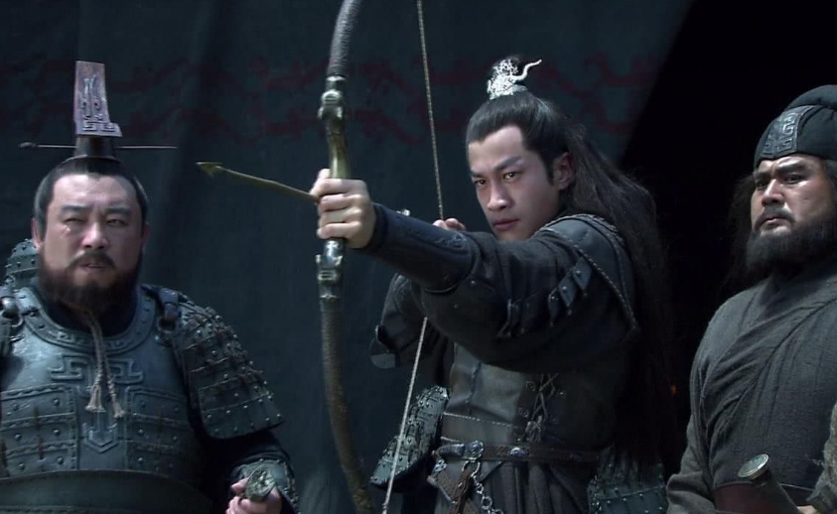

马忠有一绝活，可以用攒心钉杀人。相传正是犹豫此术，杀死了四大天王，连玉皇大帝也不是他的对手。黄忠建功心切，自认为自己英勇无敌，势不可挡。没有魏延的掩护与陪同，擅自率一队人马闯进吴军军营中，被马忠一钉射死。一代将军就这样草草地结束自己戎马一生。

